Творческий труд - найти нужный для команды девиз, подобрать название. «Как корабль назовёшь - так он и поплывёт!» Девиз и название должны заряжать энергией. Предлагаю всем название «Родники» и девиз, которыё помогли моим ученикам победить в интеллектуально-творческой игре «Пять плюс (5+)»:

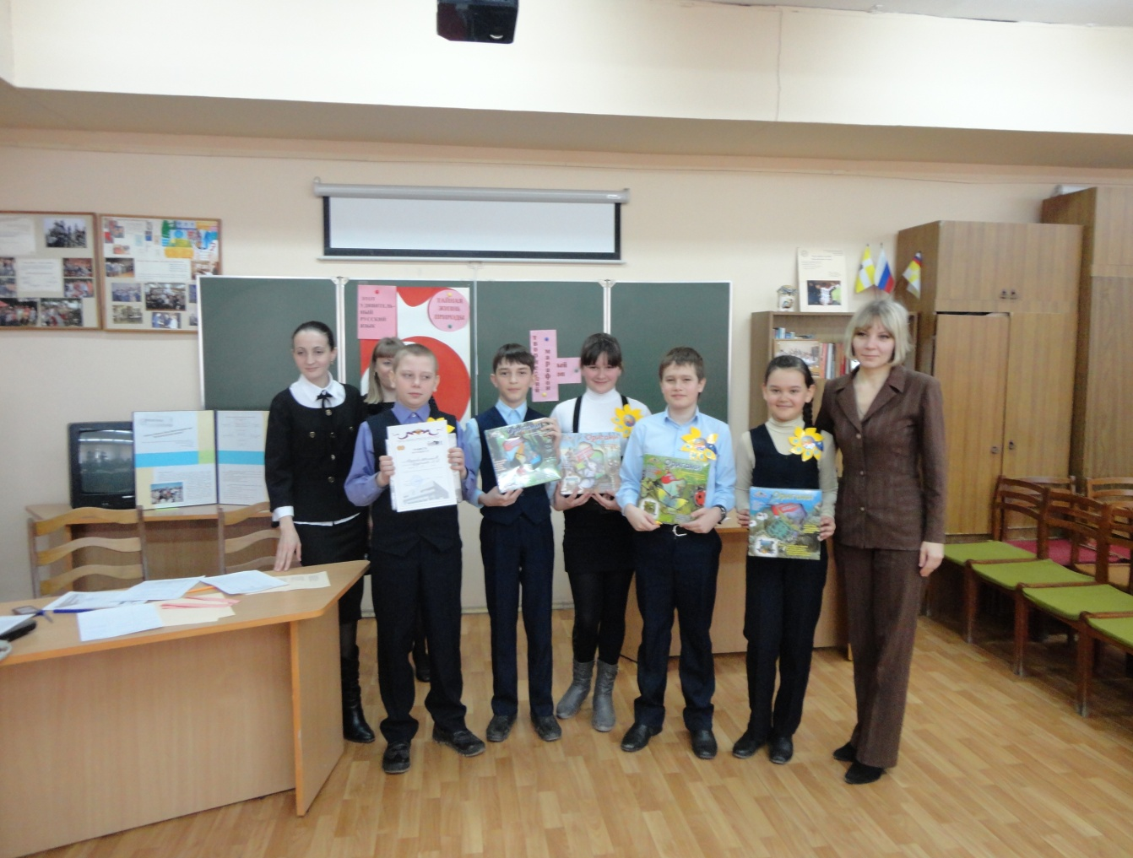

**Мы молодые родники**

**Бежим, бурлим,**

**Стремительно несёмся.**

**Хотим всё знать, уметь,**

**Чтобы сиять как солнце.**

**Энергией ума**

**Друг друга мы питаем.**

**Преграды на пути**

**В песок мы превращаем.**

**Кипящей жизненной струёй**

**Сразить противника –**

**Готовы!**

**Автор: Кружалова Марина Ивановна**

**Эмблема**

